ОБЩЕСТВО С ОГРАНИЧЕННОЙ ОТВЕТСТВЕННОСТЬЮ
«ПО Стан»

ОКПД2: 24.33.20.000 Группа В-22

УТВЕРЖДАЮ
Генеральный директор
ООО «ПО Стан»
__________О.А.Гаврилов
«____»____________2023г.

Панели 3Д сетки с ребрами жесткости и сетки без ребер жесткости стальные сварные из проволоки, оцинкованные с квадратными и прямоугольными ячейками.
ТУ 25.93.13-002-88130236-2024
Технические условия

Дата введения в действие:

Разработано

______________

г.УФА

Содержание:

 |  | Лист
1 | Вводная часть | …
2 | Область применения | …
3 | Технические требования | …
4 | Требования к геометрическим формам, размерам, предельные отклонения | …
5 | Требования к исходным материалам и заготовкам | …
6 | Методы измерения геометрических форм и размеров | …
7 | Методы контроля | …
8 | Правила приемки | …
9 | Маркировка | …
10 | Упаковка | …
11 | Транспортирование и хранение | …
12 | Требования безопасности охраны труда и окружающей среды | …
13 | Гарантии изготовителя | …
15 | Приложение А (справочное) Элементы и составные комплектующие части, используемые совместно с панелями ЗД сеток. Примерные обозначения | …
15 | Приложение Б (справочное). Перечень документов, ГОСТов на которые даны ссылки в настоящих технических условиях | …
16 | Лист регистрации изменений | …

1 Вводная часть
  - Настоящие технические условия (далее по тексту – «ТУ») разработаны ООО «ПО «Стан» и распространяются на панели 3Д сетки с ребрами жесткости и сетки без ребер жесткости (далее по тексту – «3Д сетка»), изготовленные на специализированных станках с автоматизированным управлением, методом контактной сварки и штамповочного пресса из углеродистой и низкоуглеродистой стали, сварные стальные гнутые оцинкованные.
1.2 При использовании и эксплуатации 3Д сетки в других условиях, не предназначенных из-за особенности строения конструктивных частей и узлов, необходимо руководствоваться требованиями настоящих ТУ и эксплуатационной документацией.
1.3 Требования настоящего ТУ должно соблюдаться на стадиях разработки документации (паспорта на 3Д сетку, стандарты организации и других нормативно-технической документации (далее по тексту – «НТД»)) и технического задания (далее по тексту – «ТЗ») на новые панели 3Д сетки, а также при актуализации действующей документации на панели 3Д сетки.
1.4 Требования настоящего ТУ должны соблюдаться на стадии изготовления панелей 3Д сетки.
1.6 Требования настоящих ТУ в части внешних воздействующих климатических факторов являются обязательными.
1.7 Панели 3Д сетки предназначены для использования в неагрессивной среде в группах микроклиматов с умеренно-холодным климатом УХЛ1 по ГОСТ 15150 при средних температурах от + 50°С до - 50°С.
1.8 Схемы, чертежи, рисунки габаритных размеров 3Д сетки с ребрами жесткости и без ребер жесткости, диаметр прутков проволоки указаны в НТД, ТЗ и договоре на поставку оговоренных и утвержденных между изготовителем и заказчиком, а также в альбоме конструкторско – технологических решений и приложений к ним в котором приведен модельный ряд 3Д сеток, со стандартными геометрическими формами и размерами.

- Область применения
2.1 3Д сетки применяются в виде декоративного, конструктивного и технического назначения, устанавливаемых в различных климатических зонах для ограждения парковых зон, школ, стадионов, общественных зданий, фабрик, аэропортов, военных сооружений:
- в системе ограждений территорий ограждениях и выполняются в виде прямолинейных составных частей, с минимальным числом изгибов и поворотов, для улучшения наблюдение и применения систем охранной сигнализации.
- совместно с входными группами, воротами и/или калитками (калитка-дверь) с запорным устройством.
- в ограждениях, в качестве физического препятствия, являющихся продолжением периметра охраняемого объекта.
- совместно с комплектующими и доборными элементами к 3Д сеткам произведенные при помощи различных металлорежущих станков, лазерной резки, сварочного оборудования, а также приобретенного у сторонних поставщиков. приложении Б (справочное).
2.2 Прочность используемых 3Д сеток в конструкции ограждения, а также пригодность к эксплуатации в заданных условиях обеспечивается технологией изготовления и примененными материалами в системе ограждений.
2.3 Конструктивное исполнение составных частей с использованием 3Д сетки в системе ограждений должно характеризоваться типовыми решениями в отношении сборки, расположения и крепления комплектующих деталей.
2.4 Конструкция ограждений с использованием 3Д сетки должно обеспечивать устойчивое положение 3Д сеток при соблюдении правил безопасности и эксплуатации, исключающее возможность смещения или самоотсоединения отдельных составных частей.
2.5 3Д сетки, используемые в системе ограждений:
- обеспечивают простоту и удобство его монтажа с привлечением минимального количества материально-технических и людских ресурсов.
- обеспечивают взаимозаменяемость изношенных или поврежденных 3Д сеток, сохранность конструкции при проведении работ по их содержанию (мойке, чистке).
- обладают механической прочностью при действии расчетных нагрузок (весовой, ветровой, снеговой и нагрузкой от животного или человека).
- обеспечивают прочностью при установке на различных грунтах, встречающихся в различных климатических зонах в соответствии с ГОСТ 15150-69
2.6 На 3Д сетки, используемых в системе ограждений возможно устанавливать сигнальные и предупредительные знаки по ГОСТ 12.4.026.-2015

3 Технические требования
3.1 3Д сетки изготавливаются с квадратными и прямоугольными ячейками. Модельный ряд 3Д сеток, со стандартными геометрическими формами и размерами приведен в приложении А (справочное).
3.2 По согласованию изготовителя с заказчиком, возможно изготовить 3Д сетки по индивидуальным габаритным размерам (размеры ячеек, шаг между осями прутков проволоки, количество гибов ребер жесткости, диаметр прутков) с учетом технологических особенностей оборудования завода изготовителя:
- минимальная и максимальная длина продольных (высота 3Д сетки) прутков проволоки для оцинкованной должна соответствовать размерам в интервале от 1230 мм до 3030 мм
- минимальная и максимальная длина поперечных (ширина 3Д сетки) прутков проволоки для оцинкованной 3Д сетки или с полимерным порошковым покрытием должна соответствовать размерам в интервале от 1500 мм до 3100 мм.
- минимальная и максимальная длина продольных (высота 3Д сетки) прутков проволоки для оцинкованной с полимерным порошковым покрытием должна соответствовать размерам в интервале от 1230 мм до 2230 мм.
- расстояние между осями продольных прутков проволоки размер шага кратен 50 мм, 55 мм, 55,5 мм, 60 мм.
- расстояние между осями поперечных прутков проволоки размер шага кратен от 50 мм до 250 мм.
- количество гибов ребер жесткости в зависимости от длины продольных прутков и ТЗ, на каждой единице изделия возможно произвести от 2 до 5 гибов.
3.3 По согласованию изготовителя с заказчиком, возможно изготавливать комбинированные сетки с использованием прутков с разными диаметрами в 3Д сетки.

4 Требования к геометрическим формам, размерам, предельные отклонения
4.1 Диаметр проволоки и предельные отклонения должны соответствовать ГОСТ 3282-74. Предельные отклонения по диаметру не распространяются на места изгиба и места сварки.
4.2 Диаметр проволоки продольного и поперечного прутка, предельные отклонения по диаметру, устанавливают по согласованию между изготовителем и заказчиком. При отсутствии таких соглашений их выбор предоставляется изготовителю 3Д сетки.
4.3 Разность диагоналей с любыми габаритными размерами для панели сетки без ребер жесткости и 3Д сетки с ребрами жесткости, должны соответствовать ±7мм интервала допуска ±IT16/2 ГОСТ 25346-2013
4.4 Предельные отклонения интервалов номинальных линейных размеров 3Д сетки по высоте гиба ребра жесткости, должны соответствовать интервалу допуска ГОСТ 30893.1-2002 указаны в таблице указанные в таблице 1.

Таблица 1
Размеры в миллиметрах
Наименование параметра линейных размеров (высота гиба) | Диаметр прутков проволоки в мм | Размер гиба (высота гиба) | Предельные отклонение параметра линейных размеров (высота гиба)
Высота гиба | 2,8 - 3 | 31 | ±2,5
Высота гиба | 3,8 - 4 | 34 | ±2,5
Высота гиба | 4,8 - 5 | 37 | ±2,5

4.5 Предельные отклонения интервалов номинальных линейных размеров 3Д сетки по длине (высота сетки), ширине (ширина сетки), с продольными и поперечными прутками, должны соответствовать интервалу допуска ГОСТ 30893.1-2002 указаны в таблице 2.

Таблица 2
Размеры в миллиметрах
Класс точности | Предельные отклонения для интервалов номинальных размеров
Класс точности | св.1000 до 2000 | св. 2000 до 4000
Очень грубый | ±6 | ±8

4.6 Предельные отклонения интервалов номинальных линейных размеров 3Д сетки, межосевые расстояния между любыми продольными прутками и межосевые расстояния между любыми поперечными прутками, должны соответствовать интервалу допуска ГОСТ 30893.1-2002 указаны в таблице 3.

Таблица 3
Размеры в миллиметрах
Класс точности | Предельные отклонения для интервалов номинальных размеров
Класс точности | св.30 до 120 | св. 120 до 400 | св. 400 до 1000 | св.1000 до 2000 | св. 2000 до 4000
Очень грубый | ±1,5 | ±2,5 | ±4 | ±6 | ±8

4.7 Предельные отклонения формы панели сетки должны соответствовать требованиям таблицы 4.

Таблица 4
Наименование параметра | Предельное отклонение параметра
Криволинейность на 1 м. | Не более 5,0 мм на 1м (смотреть рис. 1)
Общая криволинейность 3Д сетки. (%) | Не более 0,6 % (смотреть рис. 1)
Вогнутость или выпуклость 3Д сетки, (мм). | Не более 15 мм
Скручивание 3Д сетки, (мм). | Не более 15 мм (смотреть рис. 2)
Отклонение от угла 90° в местах контактной сварки продольных и поперечных прутков, (°). | ±3° (см рис 3)
Вылет верхних продольных прутков проволоки в пределах одной 3Д сетки по всей длине (высоте) номинального размера сетки, (мм). | От 15 мм
Разность по длине вылета верхних продольных прутков проволоки относительно друг друга в пределах одной 3Д сетки, по всей длине (высоте) номинального размера сетки, (мм). | Не более 5 мм
Вылет нижних продольных прутков проволоки относительно друг друга в пределах одной 3Д сетки по всей длине (высоте) номинального размера сетки, (мм). | От 2 мм
Разность по длине вылета верхних продольных прутков проволоки относительно друг друга в пределах одной 3Д сетки, по всей длине (высоте) номинального размера сетки, (мм). | Не более 5 мм
Вылет поперечных прутков проволоки по обеим боковым сторонам сетки в пределах одной 3Д сетки по всей ширине номинального размера сетки, (мм). | От 5 мм
Разность по длине вылета поперечных прутков проволоки в пределах одной 3Д сетки, по обеим боковым сторонам и по всей длине (высоте) номинального размера сетки, (мм). | Не более 3 мм
Разность диагоналей 3Д сетки. | Не более ±7 мм (смотреть табл. 2)
Смещение поперечных прутков проволоки относительно друг друга в пределах одной 3Д сетки по всей ширине номинального размера, (мм). | Зависит от интервалов номинальной размеров, (смотреть табл. 3)
Расстояние между любыми двумя поперечными прутками проволоки, при этом, (мм). | Зависит от интервалов номинальной размеров, (смотреть табл. 3)
Радиус кривизны в углах формирования ребер жесткости обеспечивается формообразующим штампом. | Не регламентируется
Кривизна прутков проволоки в горизонтальной и вертикальной плоскостях после прохождения правильного устройства, не должна превышать, (мм). | 3мм на 1м длины.

5 Требования к исходным материалам и заготовкам
5.1 Материалы применяемые для производства 3Д сетки должны соответствовать стандартам и требованиям нормативных документов на материал исходной заготовки, удостоверен соответствующим документом о качестве (сертификат, паспорт изделия).
Класс оцинкованного и масса оцинкованного покрытия должна соответствовать классу ГОСТ Р 58078-2018 согласно сертификату качества поставщика проволоки, используемой в изготовлении 3Д сетки.
5.2 3Д сетки изготавливаются из проволоки с оцинкованным покрытием, поставляемого в мотках диаметром 2,8 мм, 3 мм, 3,8 мм, 4 мм, 4,8 мм, 5 мм
5.3 Диаметр проволоки и предельные отклонения по нему должны соответствовать ГОСТ 3282-74 нормальной точности.
Диаметр оцинкованной проволоки включает в себя толщину цинкового покрытия.
Кривизна прутков проволоки в горизонтальной и вертикальной плоскостях после прохождения правильного устройства, не должна превышать 3 мм на 1 м длины.
5.4 Не допускаются непровары, трещины, плен, закаты, раковины, другие повреждения на поверхности прутков проволоки 3Д сетки. Незначительная шероховатость, забоины, вмятины, мелкие риски, тонкий слой окалины и отдельные волосовины не должны выводить диаметр проволоки поперечного сечения и диаметра прутка за пределы допускаемых отклонений.
5.5 Поверхность прутков 3Д сеток в системе ограждения не должны иметь механических повреждений, снижающих прочность, эксплуатационные качества и ухудшающих внешний вид ограждения.
5.6 Заусенцы на торцах прутьев проволоки допускается, контролируется по методике производителя.
5.7 Допускается наружный выплеск металла в местах контактной сварки поперечных прутков не более 10% от общего количества сварных соединений на одной 3Д сетки и размером не более 5 мм.
5.8 Поверхность и внешний вид прутков проволоки с оцинкованным покрытием должно соответствовать требованиям ГОСТ 3282-74.
5.9 Поверхности изделий перед нанесением антикоррозионных покрытий должны быть подготовлены в соответствии с требованиями ГОСТ 9.402-2004
5.10 Поверхность и внешний вид прутков проволоки с декоративным, защитно-декоративным порошковым покрытием, а также правила производства и приемки работ по нанесению полимерных порошковых покрытий должны удовлетворять требованиям ТУ 25.61.22-003-03171311-2024
5.11 Диаметр окрашенной проволоки включает в себя толщину цинкового и полимерного порошкового покрытия.

6 Методы измерения геометрических форм и размеров
6.1 Отклонение от прямолинейности (кривизна) (e)
Отклонение от прямолинейности всей длины 3Д сетки измеряется в точке максимального отклонения стороны решетчатой пластины по отношению к прямой линии, соединяющей ее концы, как это показано на рис. 1.
Процент отклонения от прямолинейности должен быть вычислен следующим образом.

Рисунок 1. Отклонение от прямолинейности (криволинейность)

$\frac{e}{L}*100\%$
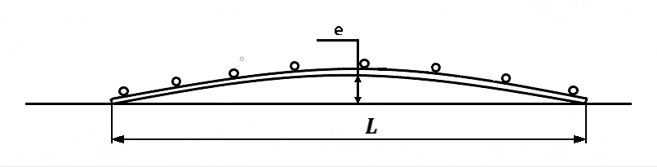

6.2 Скручивание (деформация кручения) 3Д сетки (h). 3Д сетка помещается на горизонтальную поверхность. Разница высот сторон между нижними углами и горизонтальной поверхностью должна быть измерена на противоположной стороне крайнего прутка проволоки 3Д сетки.

Деформация кручения должна быть определена согласно рис. 2.

Рисунок 2. Скручивание (деформация кручения)

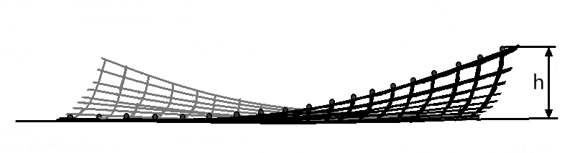

6.5 Прямоугольность сторон 90°
Отклонение прямоугольности ячеек измеряться как расхождение между осями двух перпендикулярных прутков проволоки, 90°(ɑ2) и углом (ɑ1), как это показано на рисунок 3.

Рисунок 3 Отклонение прямоугольности 3Д сетки от величины 90°.
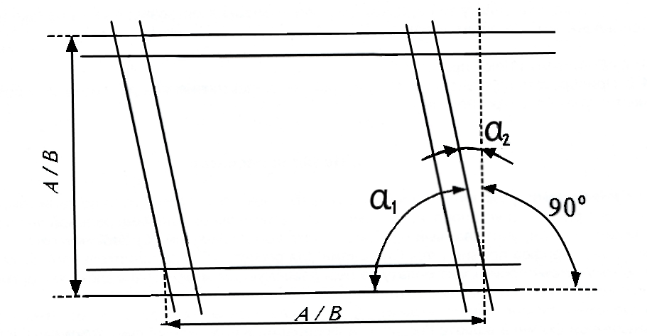
6.3 Ширину и длину 3Д сетки, шаг продольных и поперечных стержней, размеры выпусков, прямолинейность стержня и разницу в длине диагоналей, шаг продольных и поперечных ее стержней, размеры выпусков и прямолинейность поперечных стержней проверяют рулеткой по ГОСТ 7502 или металлической линейкой по ГОСТ 427, а также штангенциркулем, шаблоном.
Высоту 3Д сетки, измеряют по длине продольного прутка.
Ширину 3Д сетки, измеряют по межосевому расстоянию между крайними продольными прутками.
Разность диагоналей 3Д сетки с ребрами жесткости измеряют по высотам гребней гибов.
Разность диагоналей сетки без ребер жесткости, измеряют от мест их пересечения крайних продольных и поперечных прутков проволоки.
Высотой гиба 3Д сетки является расстояние от верхней точки гребня гиба прутка, перпендикулярное нижним точкам поперечных прутков, лежащих на основании с ровной поверхностью.

7 Методы контроля
7.1 Марка, химический состав и механические свойства материала 3Д сетки должны соответствовать нормативному документу о качестве предприятия - поставщика проволоки в мотках.
7.2 Геометрические линейные размеры проверяют при операционном контроле измерительной металлической линейкой по ГОСТ 427-75, штангенциркулем МЦ-3 по ГОСТ 166-89, радиусным шаблоном, угловым шаблоном, угломером по ГОСТ 5378-88. Длину прутков и сеток замеряют рулеткой по ГОСТ 7502-98.
Допускается замена указанных измерительных инструментов другими, аналогичными по назначению, классом точности не ниже предусмотренных указанными стандартами.
7.3 Местную кривизну измеряют металлической линейкой по ГОСТ 427-75. Общую кривизну 3Д сетки измеряют при помощи струны, нити, натянутой по концам 3Д сетки, и линейкой.
7.4 Качество резки прутков проволоки проверяют внешним осмотром.
7.5 Контроль качества 3Д сетки проводят при дневном или искусственном рассеянном свете, на расстоянии 500 мм от предмета осмотра.
7.6 Контроль качества допускается проводить по образцу, изготовленного и утвержденному в соответствии с требованиями стандартов или настоящих ТУ на изделие
7.7 Замеры диаметра прутков 3Д сетки производить, электронным толщиномером, микрометром MК диапазон измерений 0-25 мм по ГОСТ 4381-87, MР диапазон измерений 0-25 мм по ГОСТ 6507-90, либо аналогичным приборам по соответствующей нормативной документации, не менее чем в 3-х точках изделия на расстоянии не менее 20 мм от торцевой части изделия, 7мм от углов, изгибов и мест контактной сварки.
7.8 Проверка массы 3Д сетки при необходимости производится путем взвешивания на весах, обеспечивающих надлежащую точность измерения.
7.9 Контроль качества защитных антикоррозийных покрытий 3Д сетки производится в соответствии с требованиями нормативных документов на данный вид покрытия.

8 Правила приемки
8.1 Приёмку по качеству 3Д сетки производят партиями в соответствии с ГОСТ 7566-2018.
За партию принимается количество комплектов 3Д сетки определенных, оговоренных и утвержденных в контракте, договоре на поставку.
Партией считают комплект 3Д сеткок одного типоразмера, изготовленные и скомплектованный из заготовок одной партии, одних типоразмеров, имеющие соответствующие физические и механические свойства указанных в НТД. Допускается формирование партий из материала, изготовленных из заготовок разных партий одного предприятия-изготовителя.
8.3 Для контроля показателей качества отбирают 3% 3Д сеток от каждого упаковочного места одной партии, но не менее двух из комплекта поставок изделий.
8.4 Контроль качества внешнего вида 3Д сеток производят постоянно в течении всего производственного процесса.
8.5 Партию считают принятой, если показатели качества соответствуют требованиям настоящих ТУ. Ставится печать ОТК.
8.6 При получении неудовлетворительных результатов контроля хотя бы по одному из показателей качества, по нему проводят повторный контроль на удвоенном количестве изделий, отобранных от той же партии.
При получении удовлетворительных результатов при повторном выборочном контроле все единицы металлопродукции, входящие в партию, считают годными, за исключением единиц металлопродукции, не прошедшие контроль качества.
Если при повторной проверке окажется хотя бы одно изделие, не удовлетворяющее требованиям настоящего стандарта, то всю партию подвергают поштучной приемке.

9 Маркировка
9.5 К каждому пакету 3Д сеток должно быть прикреплено не менее двух металлических, фанерных бирок или бирок из иного материала, обеспечивающие сохранность нанесенной на нее информации. Маркировка ограждений должна быть понятной, легко читаемой, достоверной и не вводить потребителей (приобретателей) в заблуждение.
9.6 По требованию заказчика маркировка наносится
- на этикетку или упаковку.
- на каждую единицу продукции или партию.
9.2 Маркировка может содержать товарный знак предприятия - изготовителя в виде надписи и (или) эмблемы, а также по требованию заказчика данные, содержащие следующую информацию;
- условное обозначение 3Д сетки;
- длину и количество комплектов поставки;
- теоретическую массу комплектов поставки;
- номер счёт заявки;
- штамп ОТК предприятия.
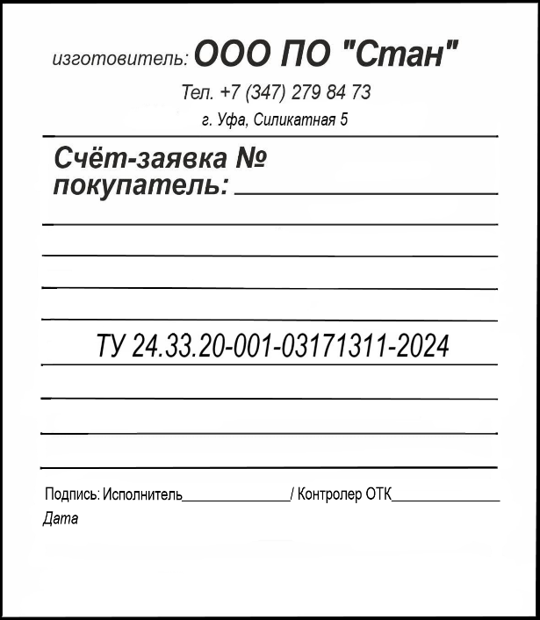

1.3 Условное обозначение 3Д сетки в технической документации или при заказе

ПН.3;4;55.5×200.2500

Допускается, по решению завода-изготовителя, осуществляющего изготовление 3Д сетки, изменять и указывать в маркировке дополнительную информацию для потребителя (например, штриховой код; сведения о сертификации и др.)

10 Упаковка
10.1 Упаковка 3Д сеток осуществляется согласно ГОСТ 7566-2018 или иными способами, указанными в договоре на поставку.
10.2 Допускается упаковывать в тару, предоставленную и согласованную с заказчиком.
8.2 По согласованию с заказчиком количество изделий и их упаковка должна производиться в пакеты, пачки, стопки.
8.3 По согласованию с заказчиком, для защиты изделий от механических повреждений при транспортировании и хранении, прокладывают временным легко удаляемым упаковочным материалом.
8.4 По согласованию с заказчиком допускается изменять способы и виды упаковки.

11 Транспортирование и хранение

11.1 Условия хранения изделий при воздействии климатических факторов должны соответствовать условиям, хранения и учитывать положения ГОСТ 7566-2018, ГОСТ 10692-2015, условий хранения 4 (Ж2) по ГОСТ 15150 или иными нормативными документами, согласованными с заказчиком

11.2. 3Д сеток перевозят транспортом всех видов в соответствии с правилами перевозки и условиями погрузки и крепления грузов, действующими на транспорте данного вида.

11.3 3Д сетки должны быть закреплены и предохранены от перемещения, смещения при транспортировании.

11.4 Методы, способы транспортирования, хранения, погрузочно-разгрузочных работах заказчик выбирает сам, но при этом должна быть обеспечена сохранность 3Д сеток от механических повреждений.

12. Требования безопасности охраны труда и окружающей среды
12.1 Требования по охране труда выполнять согласно Федерального закона РФ №181-ФЗ от 17.07.1999г.
12.2 Требования по охране труда выполнять согласно пунктам десятого раздела Трудового кодекса РФ и внутренним нормативам ООО «ПО «Стан».
12.3 Утилизация твердых отходов осуществляется в соответствии с требованиями Федерального закона РФ № 89-ФЗ от 24.06.1998г.

13 Гарантии изготовителя
13.1 Изготовитель гарантирует соответствие поставляемых 3Д сеток требованиям настоящих технических условий при соблюдении заказчиком условий транспортирования, хранения, установленных настоящими техническим условиями.
13.2 Максимальный срок предъявления претензий по показателям качества оцинкованного покрытия и дефектам, связанным с коррозией, — 3 месяцев с момента отгрузки панелей 3Д сеток.
12.2 Максимальный срок предъявления претензий по показателям качества декоративного, защитно-декоративного порошкового покрытия и дефектам, связанным с коррозией, — 6 месяцев с момента отгрузки 3Д сеток.
13.3 Максимальный срок предъявления претензий по показателям качества порошковых покрытий, связанных с отслоением или растрескиванием — 12 месяцев с момента отгрузки изделия при соблюдении норм и правил п.11.1.
13.4 Гарантия распространяется только на 3Д сеток, оговоренные при оформлении заказа, и указанные в договоре на поставку и иных нормативных документах.
13.5 В случае выявления заказчиком несоответствия характеристик 3Д сеток при приемке продукции, составляется акт о несоответствии качества 3Д сеток требованиям установленными настоящими техническими условиями, завод-изготовитель осуществляющий конструирование и изготовление несёт ответственность в соответствии с действующим законодательством.
13.6 В случае нарушения заказчиком условий транспортирования, неаккуратной выгрузки, хранения, выполнения некачественного монтажа и других попутных работ в процессе эксплуатации 3Д сеток, приведших к повреждению и образованию дефектов, ухудшающих качество 3Д сеток, завод – изготовитель, осуществивший конструирование и изготовление, гарантию на 3Д сеток не предоставляет.

Приложение А
(справочное)
Модельный ряд 3Д сеток со стандартизированными однотипными размерами. Другие варианты с иными размерами указаны в альбоме технических решений.
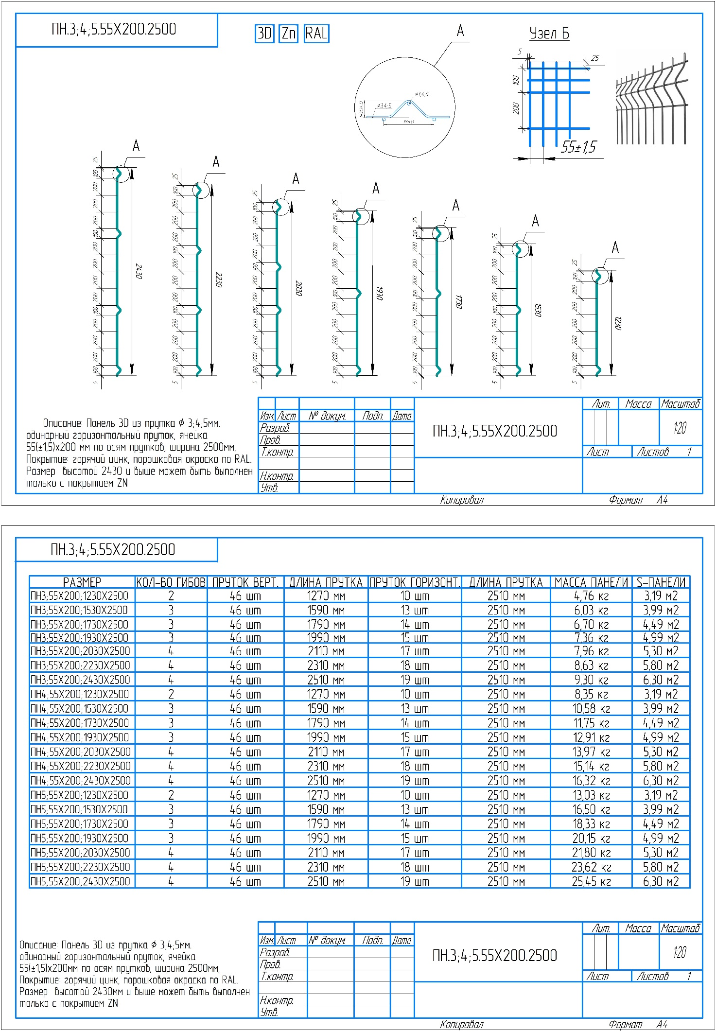

Приложение Б
(справочное)
Варианты элементов и составных комплектующих частей используемые совместно с 3Д сетками в системе ограждений. Примерные обозначения. Комплектация по размерам заказчика.

Наименование  комплектующего элемента | Параметры | Материал
Панели
3Д сетки без ребер жесткости | Диаметр стального прутка (Ø 2,8) (Ø 3) (Ø 3,8) (Ø 4,0) (Ø 4,8) (Ø 5,0) мм.  Размер ячейки 55,5×200 мм, 55,5×150 мм. Высота панели, стандартные размеры*, 1230 мм - 2 ребра жесткости;  1730 мм - 3 ребра жесткости;  2030 мм - 4 ребра жесткости.  Ширина панели, стандартные параметры*: 2500 мм * *Изготовление конструкций по индивидуальным  размерам. Ограничение по высоте 2030 мм или по ширине 2000 мм | Изготовлена из стального  оцинкованного прутка окрашенного порошковым покрытием или без полимерного покрытия.
 | Столбы
Столб | профиль 60×40 мм, 58×58 мм, 60×60 мм, 80×80 мм, 100×100 мм,  120×120 мм, 140×140 мм,  стенка от 1,5до 5 мм, высота  1000-5000 мм | Оцинкованный и оцинкованным окрашенным порошковым покрытием или без полимерного покрытия.
Фланцы
Фланец | 150×150×6 мм,  200×200×6 мм,  250×250×6 мм,  Индивидуальные размеры, варианты исполнения: без усиления, с усилением (косынки) | Лист горячекатаный СТЗСП,  09Г2С
Заглушки на столбы
Заглушка | Для столбов сечением 60×40  мм, 60×60 мм, 80×80 мм,  100×100 мм | Пластик
Крепеж
Скоба универсальная |  | оцинкованная с порошковым покрытием или без полимерного покрытия, в комплекте с пластиковой вставкой, болтом, гайкой антивандальной.
Хомуты прямые, концевые | 60×40 мм, 60×60 мм, 80×80  мм | из оцинкованной стали с  порошковым покрытием или без полимерного покрытия в комплекте с метизами
Входные группы
Калитка 3Д сетки | В комплект входит 1 столб, профиль 60×60 мм, 80×80 мм под бетонирование или на фланце, регулируемые петли, засов с проушинами под навесной замок, откры- вание - правое или левое, вовнутрь или наружу, ширина проема 900, 1000, 1100 мм | Каркас из металлического  профиля 60×40×1,5 (2,0) мм, заполнение - панелями 3Д сеткой с ребрами жесткости  и без ребер жесткости
Ворота 3Д сетки | В комплект входят: 2 столба сечением 100×100×4 мм, 120×120×4 мм под бетонирование или на фланце, 2 створки с заполнением панелями 3Д сетки с ребрами жесткости и без ребер жесткости, регулируемые петли - 4 шт., проушины для навесного замка, упоры в землю 2 шт. | Изготовлены из металлического профиля с порошковым покрытием или без полимерного покрытия
Ворота откатные 3Д сетки | Сварное полотно ворот с балкой, заполнение - панелями 3Д сетки с ребрами жесткости и без ребер жесткости, и опоры; Направляющие устройства; Крышка 5,0 мм; Роликовые опоры; Направляющие устройства; Крышка балки задняя; Концевой ролик для балки; Ловитель верхний; Ловитель нижний; Комплект крепления рейки привода; Силовая рама бетонируемая;  Приемный столб бетонируемый или на фланце | Изготовлены из металлического профиля с порошковым покрытием или без полимерного покрытия
Кронштейн барьера безопасности
Кронштейн барьера  безопасности | I - образный, V - образный, L - образный стальной профиль 40×40×1,5 (2,0) мм; стальной уголок 40×40×4 мм; используется для установки СББ, ПББ диаметром 500 мм, 600 мм, 900 мм. | Изготавливается из стального профиля; стального уголка
Нижний дополнительный барьер безопасности
Нижний дополнительный барьер безопасности | Диаметр арматурного прутка  Ø16, Ø 12, Ø 10 мм, ячейка 150×150 мм | Изготавливается из арматуры; антикоррозионное покрытие
Сваи винтовые
Сваи винтовые, в том числе с ответным фланцем | Диаметр трубы 76, 89, 104 и  др., оголовок металлическая пластина 150×150, 200×200 мм | Изготавливаются из металлической трубы, антикоррозионное покрытие

Приложение В (справочное)
Перечень документов, на которые даны ссылки в настоящих технических условиях.

Обозначение документа на который дана ссылка | Наименование документа
1 | 2
ГОСТ 12.4.026.-2015 | Система стандартов безопасности труда цвета сигнальные, знаки безопасности и разметка сигнальная назначение и правила применения. Общие технические требования и характеристики. Методы испытаний.
ГОСТ 166-89 | Штангенциркули. Технические условия
ГОСТ 427-75* | Линейки измерительные металлические. Технические условия
ГОСТ 1050-2013* | Металлопродукция из нелегированных конструкционных качественных и специальных сталей. Общие технические условия.
ГОСТ 2415-75 | Сетки металлические проволочные. Типы, основные параметры и размеры
ГОСТ 3284-74 | Проволока стальная низкоуглеродистая общего назначения. Технические условия
ГОСТ 3749-77* | Угольники поверочные 90°. Технические условия
ГОСТ 4381-87* | Микрометры рычажные. Общие технические условия
ГОСТ 4765-73 | Материалы лакокрасочные. Метод определения прочности при ударе.
ГОСТ 5378-88 | Угломеры с нониусом. Технические условия
ГОСТ 7502-98 | Рулетки измерительные металлические. Технические условия
ГОСТ 7566-2018* | Металлопродукция, Правила приемки, маркировка, упаковка, транспортировка и хранение
ГОСТ 6727-80 | Проволока из низкоуглеродистой стали холоднотянутая для армирования железобетонных конструкций. Технические условия
ГОСТ 8026-92 | Линейки поверочные. Технические условия
ГОСТ 14192-96* | Маркировка грузов
ГОСТ 15150-69* | Машины, приборы и другие технические изделия. Исполнения для различных климатических районов. Категории, условия эксплуатации, хранения и транспортирования в части воздействия климатических факторов внешней среды
ГОСТ 23279-2012 | Сетки арматурные сварные для железобетонных конструкций и изделий. Общие технические условия
ГОСТ 25346-2013 | Основные нормы взаимозаменяемости. Характеристики изделий геометрические. Системы допусков на линейные размеры. Основные положения, допуски, отклонения и посадки
ГОСТ 30893.1-2002 | Основные нормы взаимозаменяемости. Общие допуски. Предельные отклонения линейных и угловых размеров с неуказанными допусками
ГОСТ Р 54586-2011 | Материалы лакокрасочные. Метод определения твердости покрытия по карандашу.
ГОСТ Р 58119-2018 | Стальная проволока и проволочные изделия для ограждений и сеток. Сварные панели из стальной проволоки для ограждений

ЛИСТ РЕГИСТРАЦИИ ИЗМЕНЕНИЙ

Изм. | Номера листов (страниц) |  |  |  | Всего листов (страниц) в документе | № докум. | Входящий сопроводительн. докум. | Подпись | Дата
Изм. | изме-ненных | заме-ненных | новых | анну-лирован-ных

